Caso de Uso
Proyecto SLORT
Modificar Perfil

CONTROL DE MODIFICACIONES POR CAMBIO DE VERSIONES

VERSIÓN | PARTES QUE CAMBIAN | DESCRIPCIÓN DEL CAMBIO | FECHA DE CAMBIO | AUTOR
1 | N/A | Versión Inicial | 11/06/2010 | Grupo SLORT

Índice
1 Índice 237
1. Diagrama de Casos de Uso del Análisis. 238
2. Caso de Uso: Modificar perfil 239
2.1. Detalle 239

Diagrama de Casos de Uso del Análisis.

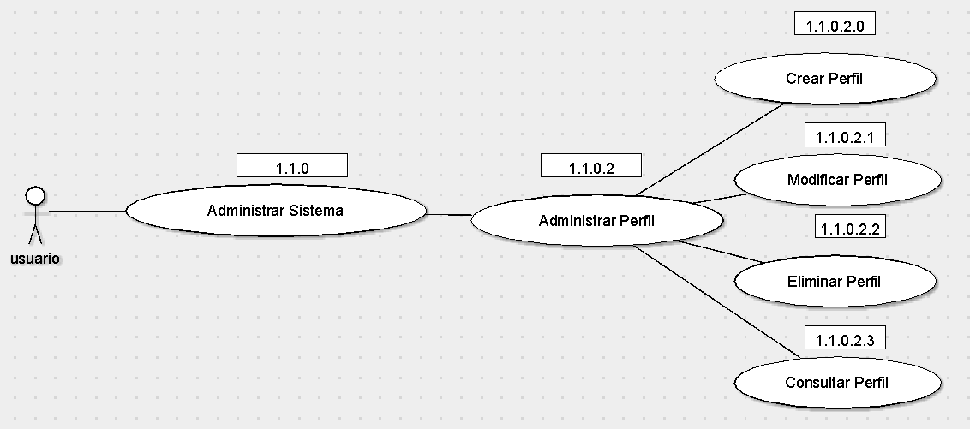

Caso de Uso: Modificar perfil

Detalle

CU-SLORT 1.1.0.2.1 | Modificar Perfil
Versión | 1.0
Descripción | Esta funcionalidad permite modificar un perfil existente en el sistema SLORT.
Flujo Principal | Paso | Acción
 | 1 | Se ingresa a la vista “Administración de Perfiles”. Se invoca al CU CU-SLORT-1.1- Mostrar Perfil Administrador.
 | 2 | Se hace una búsqueda del perfil a modificar.
 | 3 | Se modifican los menúes al que el nuevo perfil puede acceder.
 | 4 | Se modifica el menú que aparecerá por defecto al ingresar al sistema con este tipo de usuario.
 | 5 | Se registra la modificación en el sistema.
Flujo Alternativo | 5 | Cancelar la modificación realizada en el sistema.
Excepciones | Paso | Acción
Excepciones | 2 | No se pudo conectar a la base
Excepciones |  | Informar con un error técnico lo sucedido y no dejar continuar
Excepciones | 3 | No se pudo conectar a la base
Excepciones |  | Informar con un error técnico lo sucedido y no dejar continuar
Excepciones | 4 | No se pudo registrar los cambios realizados en la reserva.
Excepciones |  | Se debe informa el error y no continuar con el proceso
Comentarios

